**Всесвітній день читання вголос**

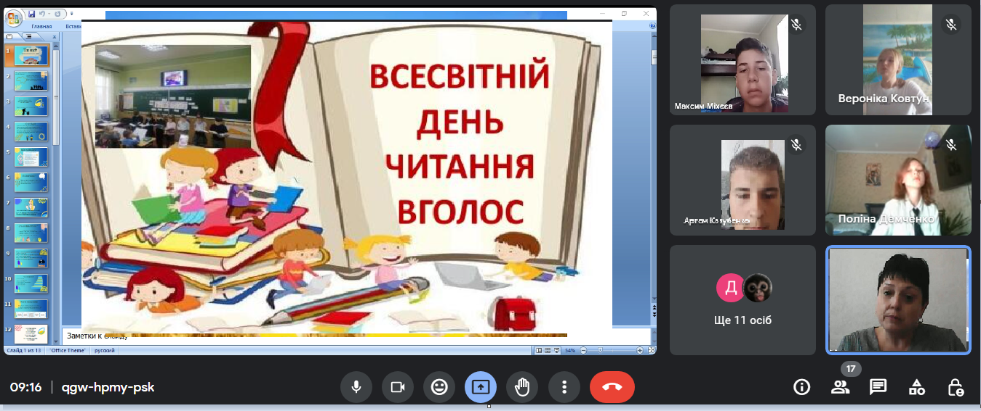

Сьогодні святкуємо радість читання разом. Щорічно у першу середу лютого світ відзначає цікаве й доволі молоде свято – **Всесвітній день читання вголос** (World Read Aloud Day). Цю подію започаткував міжнародний освітній проєкт [«LitWorld»](https://www.litworld.org/worldreadaloudday) у 2010 році.

